1999年上海市普通高级中学会考

物理试卷
考生注意：本卷满分90分，本卷共八大题。第五、六、七、八题解答要求写出必要的文字说明、计算式和主要的演算步骤。只写出最后答案，未写出主要演算过程的，不能得分。

一、填空题（16分）本小题共有8个小题，题中每一个空格1分，把答案写在题中横线上的空白处，不要求写出演算过程。
- 质量是物体______大小的量度；功是______的转化的量度。
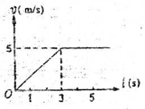
- 如图所示为某一物体运动的v-t图像，物体在前3 s内做______________运动，5 s末的速度为_________m/s。

- 镭（Ra）衰变成氡（Rn）的核反应方程为：²²⁶₈₈Ra→²²²₈₆Rn＋⁴₂He，这属于_____衰变，产生的新核²²²₈₆Rn中有_______中子。

- 真空中电磁波的传播速度为__________m/s。某微波炉中的磁控管能发射2.45×10⁹ Hz的微波，它在真空中的波长为______m。

- 某一电扇，风叶长0.5 m，选用最慢挡时角速度为30 rad/s，则风叶端点的线速度为______m/s，向心加速度为_______m/s²。

- 质量为2 kg的小球，自5 m高处自由下落，若不计空气阻力，当它下落2 m时，具有的动能为_______J。若以地面为零势能面，则小球落地时的机械能为________J（g取10 m/s²）。

- 右图照片显示与水面相接触的两个点波源做周期性振动时在水面上出现的图样，这个图样叫做波的_______图样。产生这一现象的条件是两个振动方向相同的波源产生的波的______必须相等。

- 质量为2 kg的实验小车，受到水平方向的3 N和4 N的两个力作用，在光滑水平面上由静止开始做匀加速直线运动，则该小车运动的最大加速度为______m/s²，最小加速度为______m/s²。

二、作图题（12分）
- 若把沿雪坡匀速下滑的运动员看成质点，试在下图中画出他在运动过程中的受力示意图，并标出所受各力的名称。
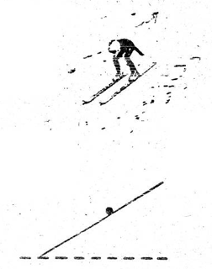
- 如图表示月球绕地球做匀速圆周运动，月球受到的向心力为F。试画出地球受到的月球引力Fʹ的大小和方向。
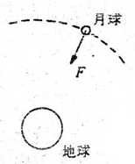

- 导线框上放一金属棒ab，线框左端连接一电阻R，垂直于线框平面有一匀强磁场。金属方在外力作用下从位置MN向右匀速移动经过位置MʹNʹ时，试在图中标出：
（1）通过电阻R上的电流I的方向。
（2）金属棒ab受到的安培力F的方向。
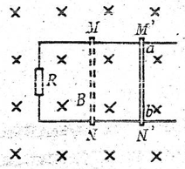

- 具有初速度的带电粒子飞入某一匀强电场区域，
（1）根据其轨迹（虚线所示）形状，可知该带电粒子所带电荷是______电荷。
（2）分别画出该带点粒子经过其轨迹上的A点和B点时所受电场力F的方向。
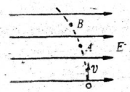

三、选择题（18分）本题有6个小题，每个小题3分。每小题中选出一个你认为正确的答案，把答案的编号填在题后的括号内。选对的得3分，多选、错选或未选，得0分。
- 真空中两个静止的点电荷所带电量均为Q，相距为R，它们之间的库仑力为F。若将它们的电量都增加到2Q，距离增加到2R时，它们之间的库仑力Fʹ为（ ）
（A）$\frac{1}{4}$F （B）$\frac{1}{2}$F （C）F （D）2F

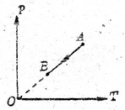
- 如图所示的p-T图象表示一定质量的气体由状态A变化到状态B，这一过程是（ ）
（A）等压压缩过程 （B）等压降温过程
（C）等温压缩过程 （D）等体积降温过程

- 放在光滑水平面上的物体，在F₁、F₂、F₃三个水平方向的共点力作用下处于静止状态。如果撤去F₁而保持F₂和F₃不变，则物体将（ ）
（A）可能仍保持静止
（B）一定沿F₁的方向做匀速直线运动
（C）一定沿F₁的方向做匀加速直线运动
（D）一定沿F₁的相反方向做匀加速直线运动

- 以下有关电场和磁场的叙述中，正确的是（ ）
（A）电场和磁场都是物质存在的一种形式
（B）电场线和磁感线都是客观存在的
（C）电场线和磁感线都是不封闭的曲线
（D）电场线和磁感线都只能是平行的直线

- 下列现象中属于光的衍射的是（ ）
（A）在阳光下肥皂泡表面呈现彩色花纹
（B）通过羽毛观察点亮的白炽灯，可看到灯丝周围呈现彩色花纹
（C）在阳光下漂浮在水面的油层表面呈现彩色花纹
（D）在阳光下河蚌壳的内表面呈现彩色花纹

- 以下叙述中符合物理学史的是（ ）
（A）牛顿提出万有引力定律 （B）安培最早发现了电磁感应现象
（C）卢瑟福提出了光子说 （D）查德威克发现了天然放射现象

四、实验题（10分）
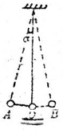
- （4分）在做“用单摆测重力加速度”的实验中，需测量单摆的摆长l和振动周期T，若测得悬点到摆球上缘的距离为l₀，摆球直径为d，则摆长l＝______。实验时单摆振动的最大摆角α应不大于_______。测量周期时一般应从摆球经过_________时开始计时和终止计时，若测得单摆做n次全振动的时间为t，则周期T＝________。

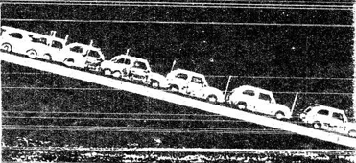
- （3分）图示是一辆玩具汽车沿斜面向下运动的频闪照片（频闪照片是用频闪光源在黑暗背景上拍摄的，光源每发出一次闪光就把汽车在这一瞬间的位置留在照相底边上）。
从对照片的分析可以证明玩具汽车是做匀变速直线运动的根据是（ ）
（A）玩具汽车从静止开始运动
（B）斜面是光滑的
（C）每隔相等时间汽车所在位置的距离间隔越来越大
（D）相邻的相等时间内汽车的位移差相等

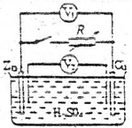
- （3分）在做“研究闭合回路中内、外电路的电压变化关系”的实验中，可利用如图所示的实验电路。外电路有可变电阻R（电阻箱）组成，电压表V₁和V₂分别测量外电路电压和内电路电压。闭合开关后，调节电阻箱的阻值，使外电路电阻由大逐渐变小，测得相应的外电路电压U₁和内电路电压U₂的数据如下表：
R（Ω） | 900 | 800 | 700 | 600 | 500 | 400 | 300 | 200
U₁（V） | 0.80 | 0.78 | 0.76 | 0.75 | 0.74 | 0.71 | 0.67 | 0.60
U₂（V） | 0.12 | 0.14 | 0.16 | 0.17 | 0.18 | 0.20 | 0.23 | 0.29
U₁＋U₂（V）
（1）由上表中的数据可以看出U₁随R如何变化？答：______________________。
（2）由上表中的数据可以看出U₂随R如何变化？答：______________________。
（3）完成上表中U₁＋U₂的数据项，可得出：____________________________________。

五、（6分）
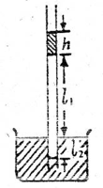
- 如图所示，两端开口粗细均匀的玻璃管竖直插在水银槽中，管中上端有一小段水银柱，管中被封闭着的空气柱高于槽中水银面部分的长度l₁＝0.25 m，低于槽中水银面部分的长度l₂＝0.04 m。当时管内气体温度为17℃。求：
（1）如果大气压不变，管内气体温度降至7℃时，空气柱总长度为多大？
（2）管中水银柱高h为多大？

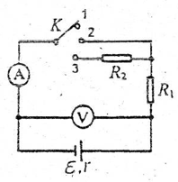
六、（10分）
- 如图所示的电路中，电阻R₁＝1 Ω，R₂＝3 Ω，当开关K接1时，电压表读数为1.5 V；当开关K接2时，电流表读数为0.75 A。求：
（1）电池的电动势和内电阻分别为多大？
（2）开关K接3时，电压表和电流表读数分别为多大？这时，电阻R₂消耗的电功率为多大？

七、（10分）
- 如图所示，质量为1 kg不计大小的滑块从高h＝1.8 m的光滑弧形轨道AB的顶端由静止滑下，经过有摩擦的水平地面BC后滑上另一光滑弧形轨道CD，然后再下滑。已知BC段长4 m，滑块与地面BC间的动摩擦因数μ＝0.3（g取10 m/s²）。求：
（1）滑块到达B点的速度多大？
（2）滑块到达C点的动能多大？
（3）滑块最后停在离C点多远的地方？

八、（8分）
- 一个质量为m的皮球从离地H高处无初速下落，着地后又弹起。假定球弹起时的初速度大小和它下落到地面时的速度大小相等，空气阻力f大小恒定不变，即球在下落过程中做匀加速直线运动，弹起上升过程中做匀减速直线运动。试列式证明皮球弹起的高度h小于下落的高度H。

